
Manual de usuario · Neelo Core Solutions
Importación de facturación desde CSV
Guía paso a paso para importar, validar y registrar facturas de colaboradores y de particulares (alquileres por propiedad) en Business Central, y cobrarlas por el banco correcto en las remesas.
CLIENTE Neelo
VERSIÓN 1.0 · Septiembre 2026
PLATAFORMA Microsoft Dynamics 365 Business Central · Cartera ES
Be Dynamic 365, S.L. · bedynamic365.com · help@bedynamic365.com

01 Qué hace el módulo
El módulo importa un fichero CSV con las líneas que hay que facturar, las valida contra los datos maestros y genera (o registra) las facturas de venta en Business Central. Además, envía cada cobro al banco correcto para que las remesas salgan bien.
Paso 1 Importar — Se carga el CSV y se crea un lote con todas sus líneas en estado Pendiente.
Paso 2 Validar — Cada línea pasa a Validada o Error. Se corrige y se revalida cuanto haga falta.
Paso 3 Registrar — Las líneas validadas se convierten en facturas (borrador o registradas) o en fianzas.

Existen dos plantillas de fichero, que se cargan con acciones distintas de la misma página:
PLANTILLA ESTÁNDAR
Colaboradores
8 columnas. Se factura la cuenta o producto configurado para el cliente y código de facturación. Acción Importar CSV.
PLANTILLA DE PARTICULARES
Alquileres por propiedad
12 columnas. Se factura el producto de la propiedad con la habitación como variante, con dimensiones opcionales y códigos de alquiler y fianza. Acción Import Individuals CSV.
Toda la operativa diaria se hace desde una única página: Importación Facturas (Role Center → pestaña Importaciones → Importación facturación recurrente, o búsquela con Tell me).

02 Antes de empezar: configuración
Se realiza una sola vez. Tres piezas: la configuración general, los códigos de facturación y la facturación por cliente.

2.1 Configuración general
▸ Tell me › Configuración Facturación Recurrente (categoría Administración)
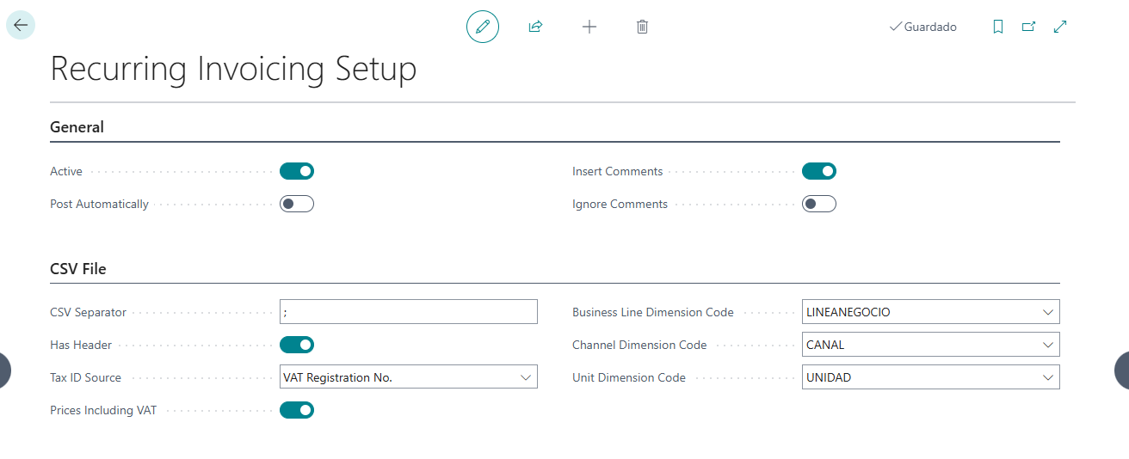
Campo | Para qué sirve
Activo | Debe estar marcado para poder importar y registrar. Sin esta marca ninguna acción funciona.
Registrar automáticamente | Marcado: las facturas se registran al procesar. Desmarcado: se quedan en borrador para revisarlas. Las fianzas se contabilizan siempre.
Insertar Comentarios | Permite importar líneas sin importe como comentarios en la factura (solo en códigos con agrupación Agrupada).
Ignorar Comentarios | En códigos Individuales, ignora los comentarios que no puedan vincularse a una factura.
Separador CSV | Carácter que separa las columnas del fichero (por defecto ;).
Tiene cabecera | Marque si la primera fila del CSV es un encabezado y debe omitirse. En la plantilla de particulares la cabecera se detecta sola.
Origen del NIF | Campo del cliente por el que se localiza. Debe ser Nº identificación fiscal (la opción Campo NIF personalizado no está implementada).
Precios IVA incluido | Marque si los importes del CSV llevan el IVA incluido. Se aplica a todas las facturas generadas.
Cód. dimensión línea de negocio / canal / unidad | Solo para la plantilla de particulares: dimensiones a las que pertenecen los valores de las columnas 10, 11 y 12. Obligatorias si el fichero trae esas columnas informadas.

2.2 Códigos de facturación
▸ Tell me › Códigos de Facturación
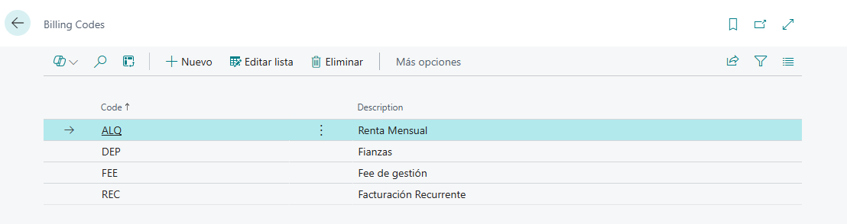
Cree un código por cada tipo de línea que vaya a venir en el fichero, con su descripción. Estos códigos son los que se escriben en la columna 1 del CSV.
Código | Descripción | Plantilla
REC | Cuota recurrente | Colaboradores
EXTRA | Servicio puntual | Colaboradores
ALQ | Alquiler de propiedad | Particulares
FIANZA | Fianza del inquilino | Particulares

2.3 Facturación por cliente
▸ Ficha de Cliente › Relacionado › Cliente › Facturación Recurrente
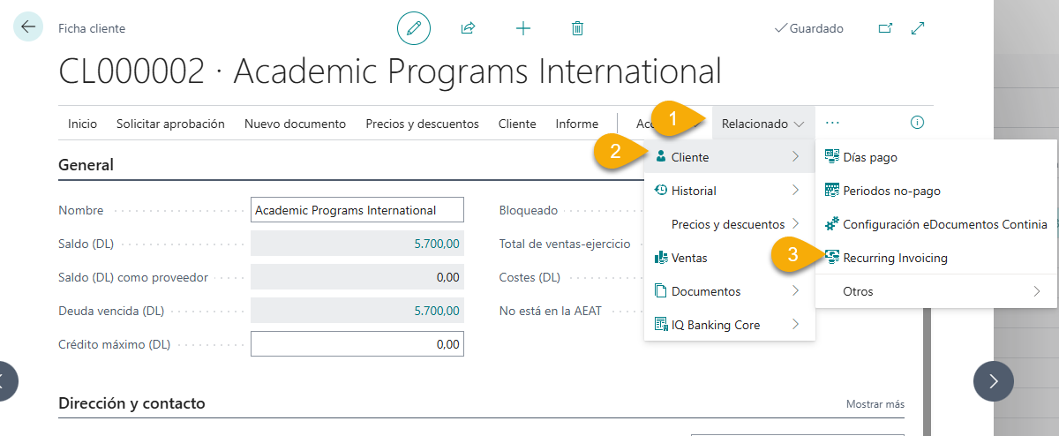

Cree una fila por cada código de facturación que use ese cliente:
Columna | Qué indicar
Código Facturación | Se elige de la maestra de códigos (2.2).
Tipo Facturación | Recurrente o Extra (clasificación informativa).
Tipo cuenta / Nº cuenta | Tipo de línea (Cuenta contable / Producto / Recurso) y su número. En la plantilla de particulares se ignora cuando la fila trae propiedad; en códigos de fianza debe ser la cuenta contable de pasivo de fianzas.
Cód. variante | Solo productos: variante que se estampa en la línea. Obligatoria si el producto la exige.
Unidad medida predeterminada | Opcional. Si se informa, debe existir para el producto (p. ej. MES cuando el producto se vende por DÍA).
Banco de Gestión | Banco que gestiona el cobro de las facturas de ese código. Opcional en facturas, obligatorio en fianzas.
Agrupación | Agrupada (una factura por cliente, código y fecha) o Individual (una por línea).
Alquiler | Marcar en el código de alquiler (ALQ): la factura queda enlazada a la reserva de la propiedad.
Fianza | Marcar en el código de fianza (FIANZA): no se genera factura, se crea la fianza y se contabiliza el cobro. Incompatible con Alquiler.
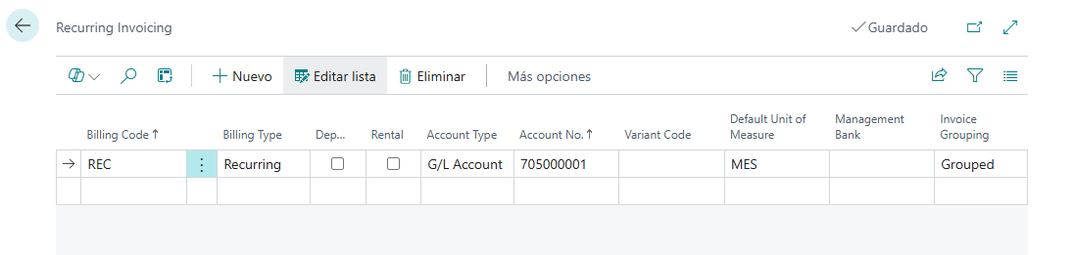

2.4 Solo para particulares: propiedades y dimensiones
■ La propiedad debe existir como producto no bloqueado con el código de la columna 4, y cada habitación como variante de ese producto. El asistente de propiedades los crea con el mismo código.
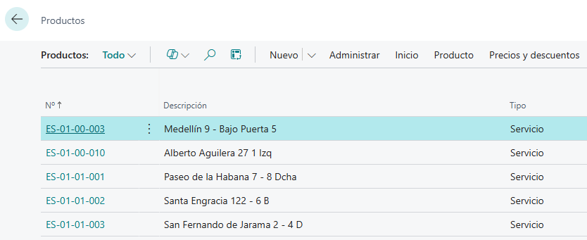
■ Para códigos de alquiler y fianza, la propiedad y la habitación deben existir también en el módulo de propiedades con los mismos códigos, y Configuración de propiedades debe tener el Código de habitación maestra y las series Nos. reservas y Nos. fianzas.
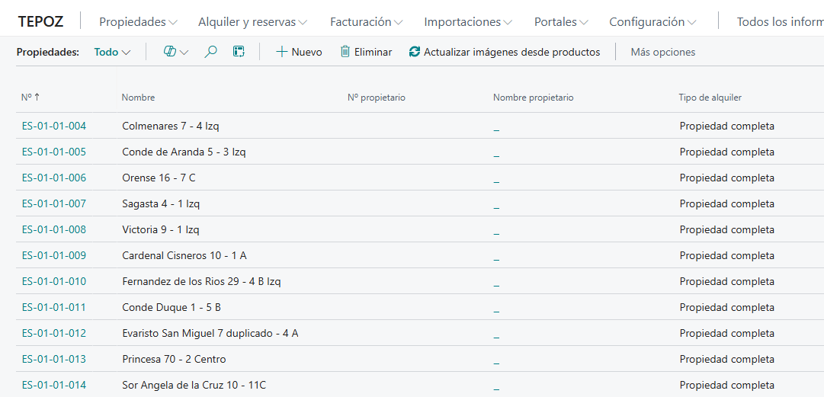
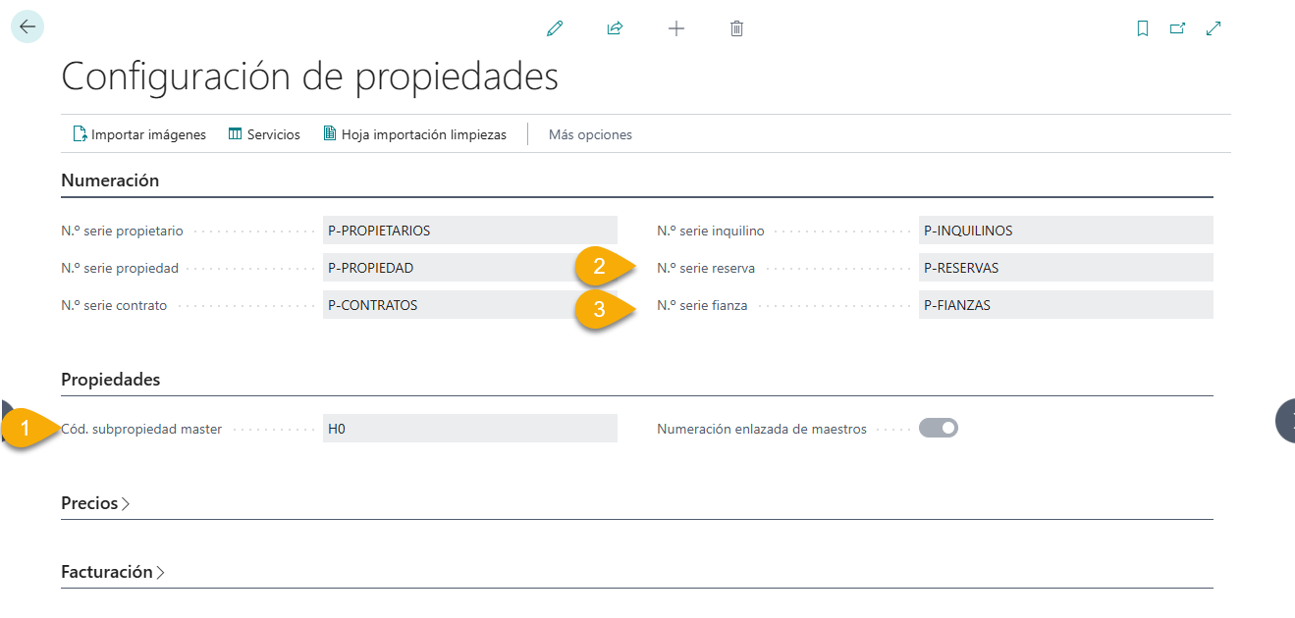
■ Los valores de línea de negocio y canal deben existir en su dimensión; los de unidad se crean solos si faltan.
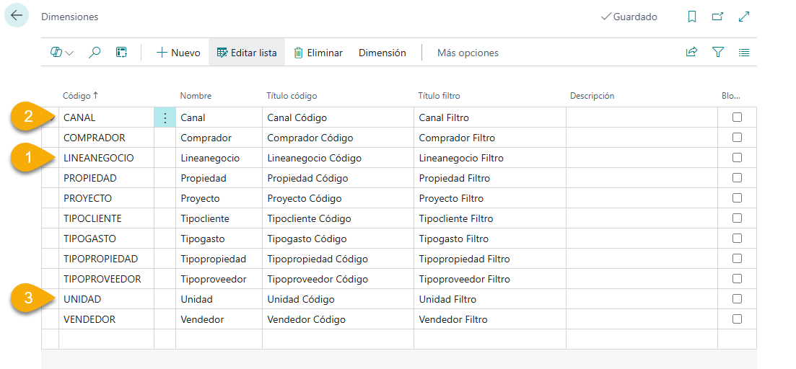
■ Se recomienda que el producto de la propiedad sea de tipo Servicio o No inventariable, con sus grupos de registro informados.

03 El fichero CSV
Cada línea del fichero es una línea a facturar. El orden de columnas es fijo.

3.1 Plantilla estándar (colaboradores)
Col. | Campo | Oblig. | Notas
1 | CÓDIGO FACTURACIÓN | Sí | Localiza la configuración del cliente (p. ej. REC).
2 | CIF/NIF | Sí | Localiza el cliente.
3 | FECHA REGISTRO | No | Formato día-primero dd/mm/aaaa. Vacía → fecha de trabajo.
4 | DOCUMENTO EXTERNO | No | Nº de documento externo de la factura.
5 | CONCEPTO | No | Texto que aparecerá en la línea de factura.
6 | IMPORTE | Sí | Importe a facturar (admite 1.234,56).
7 | ID BC | No | Nº de cliente BC; solo para desempatar NIF repetidos.
8 | GRUPO IVA PRODUCTO | No | Si se informa, se asigna a la línea (en vez de heredarlo).

3.2 Plantilla de particulares (alquileres por propiedad)
La columna 4 lleva la propiedad en lugar del documento externo, se añade la habitación antes del concepto y, al final, tres columnas opcionales de dimensiones.
Col. | Campo | Oblig. | Notas
1 | CÓDIGO FACTURACIÓN | Sí | P. ej. ALQ o FIANZA.
2 | CIF/NIF | No | Puede ir vacío; entonces el cliente se localiza por ID BC.
3 | FECHA REGISTRO | No | dd/mm/aaaa. Obligatoria en la práctica para fianzas (fecha del asiento).
4 | PROPIEDAD | Sí | Nº de producto de la propiedad. Se factura como producto y se vuelca al nº de documento externo.
5 | HABITACIÓN | Según | Variante del producto. Obligatoria si el producto exige variante. El código de habitación maestra equivale a la propiedad completa.
6 | CONCEPTO | No | Texto de la línea de factura (máx. 100 caracteres).
7 | IMPORTE | Sí | Admite 1.234,56.
8 | ID BC | No | Nº de cliente. Obligatorio si el NIF va vacío.
9 | GRUPO IVA PRODUCTO | No | Si se informa, sustituye al del producto.
10 | LÍNEA NEGOCIO | No | Valor de la dimensión Línea de negocio del Setup.
11 | CANAL | No | Valor de la dimensión Canal del Setup.
12 | UNIDAD | No | Valor de la dimensión Unidad del Setup. Se crea si no existe.

3.3 Reglas útiles
■ El separador y la cabecera deben coincidir con lo configurado (2.1). En la plantilla de particulares la cabecera se detecta automáticamente.
■ Las fechas van en dd/mm/aaaa (también admite - y . como separador).
■ Los importes admiten formato español (1.234,56) e inglés (1234.56).
■ Los conceptos entre comillas pueden contener el separador y saltos de línea.
■ Códigos, propiedad, habitación e ID BC se pasan a mayúsculas al importar.

04 Importar y facturar (día a día)
Tres acciones en la página Importación Facturas.
▸ Tell me › Importación Facturas (categoría Tareas)
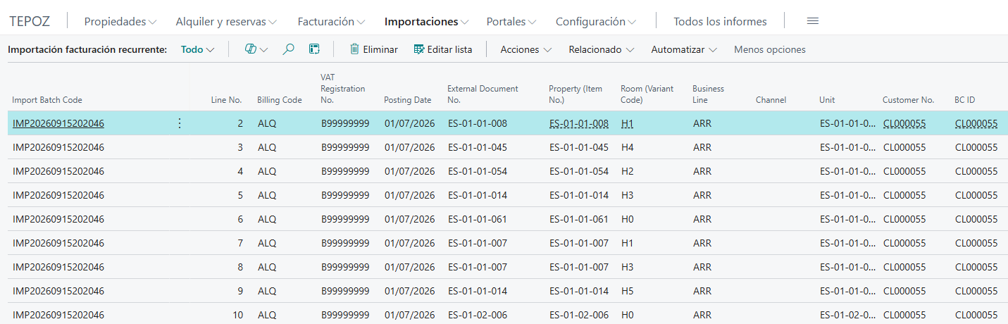
1 Importar el fichero
Pulse Importar CSV (colaboradores) o Import Individuals CSV (particulares) y seleccione el fichero. Se crea un lote y todas las líneas quedan en estado Pendiente. El sistema indica cuántas líneas se han importado; las que tengan fecha o importe ilegibles entran ya en Error.
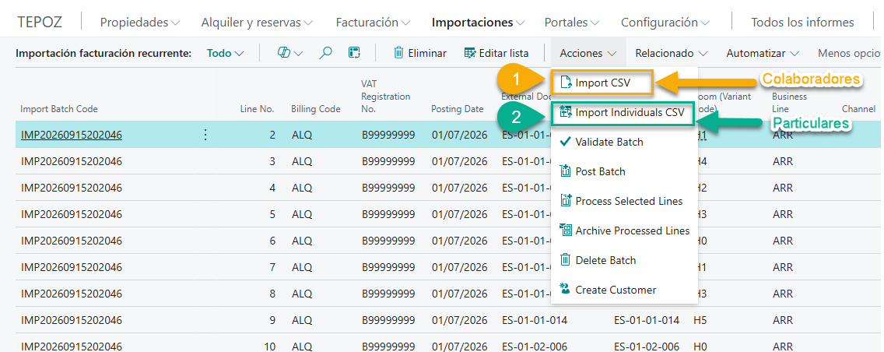
2 Validar lote
Pulse Validar lote. Cada línea pasa a Validada o Error. Las que tengan error muestran el motivo en Mensaje de error; corrija los datos maestros (o la fecha/importe en la propia línea) y vuelva a validar las veces que haga falta.
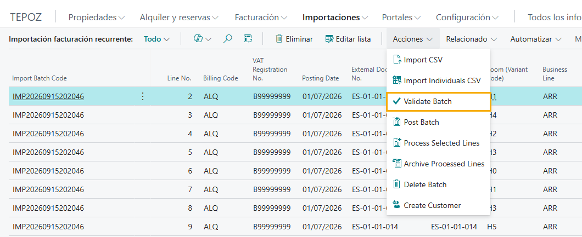
3 Generar / Registrar
Registrar lote procesa todas las líneas Validadas del lote; Procesar líneas seleccionadas, solo las seleccionadas. Según la configuración, las facturas se registran o quedan en borrador. Las líneas pasan a Procesada con el nº de documento generado.
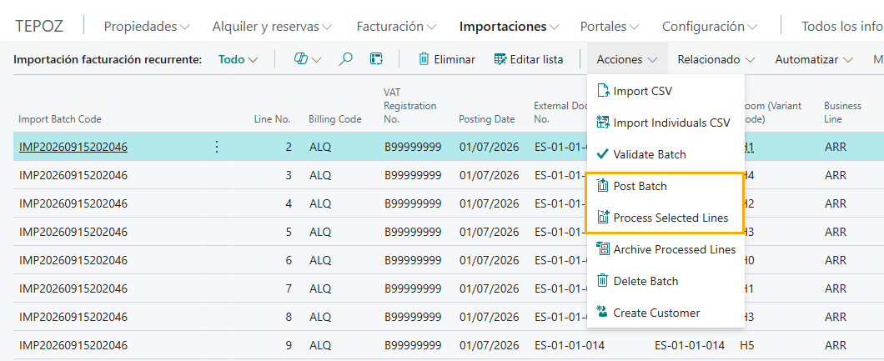
4 Archivar (opcional)
Archive Processed Lines mueve al histórico las líneas Procesadas e Ignoradas del filtro actual, para dejar la página limpia.
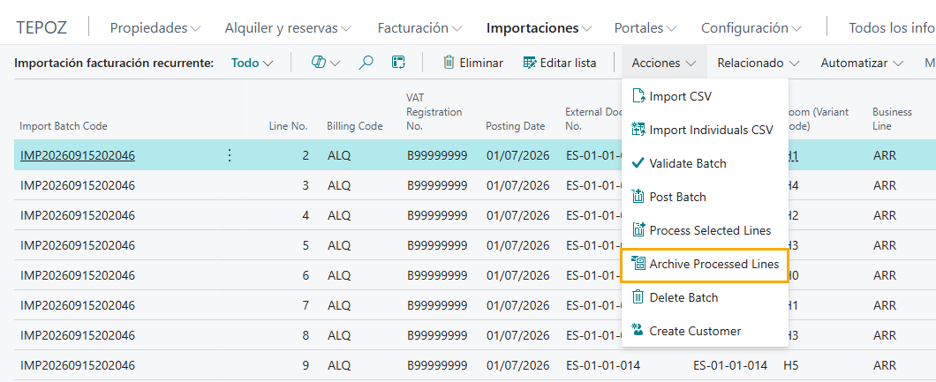

Estados de una línea
Estado | Significado
Pendiente | Importada, aún sin validar.
Validada | Lista para facturar. Cliente, agrupación y banco ya resueltos.
Error | Falta algo; revise el Mensaje de error.
Procesada | Factura o fianza generada (se guarda el nº de documento).
Ignorada | Comentario que no se pudo vincular a una factura.

Acciones auxiliares
Acción | Qué hace
Navegar al documento generado | Abre la factura registrada, el borrador o, en líneas de fianza, la ficha de la fianza.
Eliminar lote | Borra todas las líneas del lote (pide confirmación). No deshace documentos ya generados.
Ver todos los lotes | Quita el filtro de lote.
Crear cliente | Crea un cliente desde plantilla y abre su ficha (útil cuando el NIF no existe).
Import Archive | Abre el histórico de líneas archivadas.
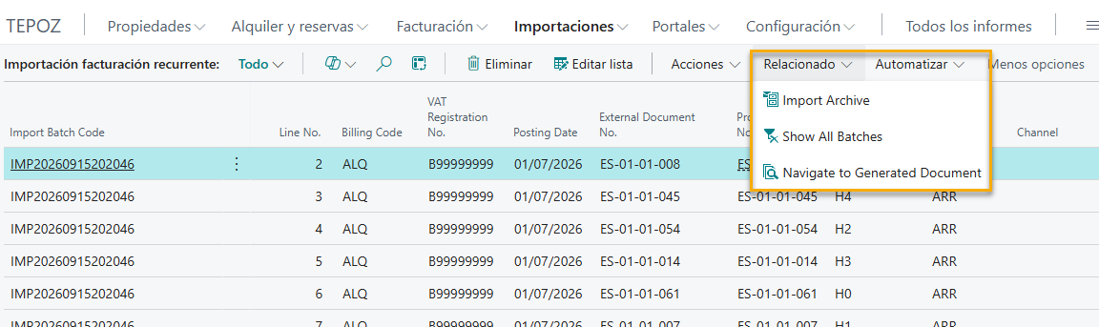

05 Cómo se generan las facturas
Las líneas se agrupan por cliente y código de facturación; cada factura toma el banco y la cuenta de esa fila de configuración.
Fila de facturación | Resultado
Agrupada | Una factura por cliente, código y fecha de registro, con todas sus líneas (y comentarios) en el orden del fichero.
Individual | Una factura por cada línea con importe. Excepción: 1 comentario + 1 línea se combinan en una factura; el resto de comentarios se marcan Ignorada.
Fianza | Sin factura: una fianza y un asiento de cobro por cada línea (banco de gestión contra la cuenta de fianzas). La fianza queda Cobrada.

Qué se vuelca en la factura
CABECERA
Cliente · Banco de Gestión · Fecha de registro y documento (del CSV, o fecha de trabajo) · Nº documento externo (columna 4) · Precios IVA incluido según el Setup · En alquileres, la reserva de la primera línea · Dimensiones de la primera línea.
LÍNEAS
Cuenta/producto de la configuración (o el producto de la propiedad con la habitación como variante) · Cantidad 1 · Precio = importe del CSV · Descripción = concepto del CSV · Grupo IVA del CSV si viene · Dimensiones de la propia línea.
Alquileres: para cada línea se busca la reserva activa de la propiedad y habitación. Si no existe, se crea una reserva Pendiente sin inquilino ni fecha fin, para completarla después desde la ficha de la propiedad.

06 Remesas por banco
El Banco de Gestión viaja de la factura hasta la Cartera.
El Banco de Gestión de cada factura se propaga a la factura registrada, a los movimientos de cliente y a los documentos de Cartera. Al insertar documentos en una remesa, solo se ofrecen los documentos cuyo banco esté vacío o coincida con el banco de la remesa. Así, las facturas recurrentes y las extras acaban cada una en la remesa de su banco.
Salvaguarda: si un documento de otro banco llega a la remesa por otra vía, el sistema lo retira automáticamente del grupo. Los documentos sin Banco de Gestión no se tocan.

07 Errores frecuentes y solución
El mensaje de error de la línea indica siempre la causa. Estos son los más habituales.
Mensaje | Causa | Solución
«La configuración… no está activa» | Activo desmarcado. | Marque Activo en la configuración.
«No se encontró ningún cliente con el NIF…» | El NIF no existe o está mal. Con NIF vacío, el ID BC no es un nº de cliente. | Revise el CIF/NIF o el ID BC, o cree el cliente.
«…corresponde a más de un cliente» | Varios clientes con el mismo NIF. | Rellene la columna ID BC con el cliente correcto.
«El cliente… no tiene la configuración de facturación "…"» | Falta la fila cliente + código. | Créela en Facturación Recurrente del cliente.
«La cuenta… no existe o está bloqueada» | Cuenta/producto mal o bloqueado. | Revise Tipo cuenta / Nº cuenta de la fila.
«El importe no puede ser cero» | Línea sin importe y sin comentarios activados. | Ponga importe o active Insertar Comentarios.
«La propiedad… no existe como producto o está bloqueada» | La columna 4 no coincide con un nº de producto. | Compruebe el código en la lista de productos.
«La propiedad… no existe» (alquiler/fianza) | Existe como producto pero no en el módulo de propiedades, o con otro código. | Dé de alta la propiedad con el mismo código (o use el asistente).
«La habitación… no existe en la propiedad…» | La subpropiedad no existe o su código difiere de la variante. | Cree la subpropiedad con el mismo código o use la habitación maestra.
«El producto… requiere variante; indique la habitación en el CSV» | Producto con variantes obligatorias y columna 5 vacía. | Informe la habitación (o el código de habitación maestra).
«La unidad de medida… no existe para el producto…» | La fila de facturación tiene una unidad que el producto no tiene. | Añada la unidad al producto o quítela de la fila.
«El CSV trae una línea de negocio pero el "Cód. dimensión…" no está configurado» | Falta el código de dimensión en el Setup. | Configúrelo (2.1) o vacíe la columna en el CSV.
«Código de fianza…: el Banco de Gestión… es obligatorio» | La fila de fianza no tiene banco. | Informe el Banco de Gestión en esa fila.
«Fecha registro debe tener un valor» (al procesar fianzas) | La línea de fianza no trae fecha. | Informe la columna 3 y revalide.
«Fecha de registro no válida» / «Importe no numérico» | Formato no reconocido al importar. | Corrija la fecha (dd/mm/aaaa) o el importe en la línea y revalide.
Documento desaparece de la remesa | Su Banco de Gestión no coincide con el de la remesa. | Use la remesa del banco correcto.

08 Buenas prácticas
1 Prepare los datos maestros antes de importar
Clientes con CIF/NIF y grupo contable, y una fila de Facturación Recurrente (con banco y cuenta) por cada código que use el CSV. En particulares, propiedades y habitaciones con el mismo código como producto/variante.
2 Valide siempre antes de registrar
Guíese por los colores del estado y corrija hasta que no quede ninguna línea en Error.
3 Use ID BC solo cuando haga falta
La búsqueda normal es por NIF; rellene ID BC en clientes que comparten NIF o, en particulares, cuando el NIF vaya vacío.
4 Primeras cargas en borrador
Desactive Registrar automáticamente hasta comprobar que todo sale bien; después actívelo.
5 Un lote por fichero
Si algo falla, Eliminar lote deja todo limpio para reintentar. Archive los lotes procesados para mantener la página despejada.
¿Dudas o incidencias?
Equipo de soporte de Be Dynamic · help@bedynamic365.com · bedynamic365.com
NEELO CORE SOLUTIONS BY BEDYNAMIC

